HƯỚNG DẪN SỬ DỤNG BÌNH CHỮA CHÁY
(Kèm theo Văn bản số: 2395/CAT-PCCC ngày 28/4/2023 của Công an tỉnh)

1. Sử dụng bình chữa cháy CO₂ loại xách tay
1.1. Nguyên lý cấu tạo chung:
- Vỏ bình làm bằng thép chịu áp lực cao, có dạng hình trụ, thường được sơn màu đỏ, có gắn nhãn mác của nhà sản xuất và các thông số kỹ thuật của bình. Phía trên miệng bình được gắn cụm van (gồm van xả, van an toàn và khoá van). Một đầu vòi phun được gắn với van xả, một đầu gắn với loa phun. Khí CO₂ được nén vào bình dưới một áp suất cao nên luôn ở dạng lỏng.
- Hình vẽ bình CO₂ chữa cháy:
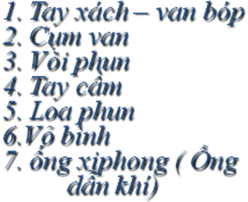

3
1
3
6
7

2

5

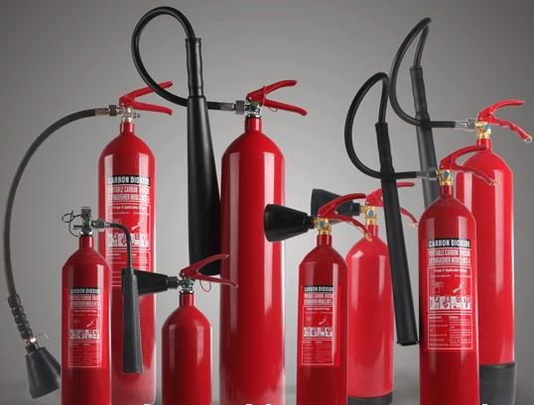
Hình ảnh: Bình chữa cháy xách tay bằng khí CO₂
- Tính năng tác dụng: Bình chữa cháy loại xách tay dùng để dập tắt các đám cháy nhỏ mới phát sinh: Đám cháy chất rắn, chất lỏng và hiệu quả cao đối với đám cháy thiết bị điện, đám cháy trong phòng kín, buồng hầm.
- Nguyên lý chữa cháy: Khi mở van bình, do có sự chênh lệch về áp suất, CO₂ lỏng trong bình thoát ra ngoài qua hệ thống ống lặn và loa phun chuyển thành dạng như tuyết thán khí, lạnh tới -78,9ºC. Khi phun vào đám cháy CO₂ có tác dụng làm loãng nồng độ hỗn hợp hơi khí cháy, đồng thời làm lạnh vùng cháy dẫn tới triệt tiêu đám cháy.
1.2. Cách sử dụng:
- Khi xảy ra cháy, mang bình tiếp cận đám cháy, đến đám cháy đứng đầu hướng gió đối với đám cháy ngoài trời, đứng ở phía cửa đối với các đám cháy trong phòng, cách đám cháy từ 2 đến 1,5m, tay thuận cầm vào tay xách van bóp, tay còn lại rút chốt hãm kẹp chì sau đó cầm vào đáy bình hoặc loa phun nếu loa phun không bị nứt, vỡ. Hướng loa phun vào gốc lửa, khoảng cách miệng loa phun đến gốc lửa càng gần càng tốt, bóp mạnh vào van bóp để phun khí CO₂ chữa cháy.
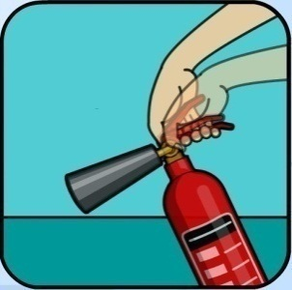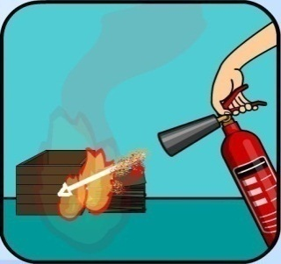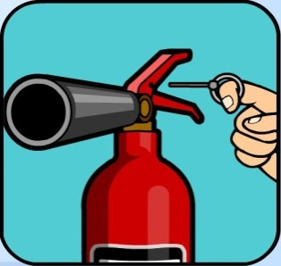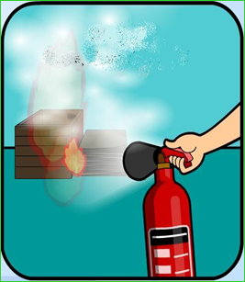
Hình ảnh: Cách sử dụng bình chữa cháy khí CO₂

1.3. Những điều cần chú ý khi sử dụng và bảo quản bình khí CO₂:
- Khi phun phải cầm vào phần gỗ hoặc phần nhựa của loa phun, tránh cầm vào phần kim loại và nhất là không để khí CO₂ phun vào người sẽ gây bỏng lạnh.
- Khi chữa cháy các thiết bị có điện cao thế phải đi ủng và găng tay cách điện; chữa cháy trong phòng kín phải có biện pháp bảo đảm an toàn cho người.
- Không sử dụng bình khí CO₂ để chữa các đám cháy có kim loại kiềm, kiềm thổ, than cốc, phân đạm. Vì khi phun khí CO₂ vào đám cháy sẽ sinh ra phản ứng hoá học, trong phản ứng đó sẽ tạo ra khí CO là loại khí vừa độc hại vừa có nguy hiểm cháy nổ làm cho đám cháy phát triển phức tạp thêm.
- Không nên dùng bình khí CO₂ chữa các đám cháy ở nơi trống trải, có gió mạnh vì hiệu quả thấp.
- Đặt bình ở nơi râm mát, dễ thấy, dễ lấy, thuận tiện khi sử dụng. Không để bình ở nơi có nhiệt độ cao quá 55ºC dễ gây hiện tượng tăng áp suất dẫn đến nổ bình nếu van an toàn không hoạt động.
- Thường xuyên kiểm tra, bảo dưỡng, thay thế nếu thấy hỏng hóc các bộ phận của bình: Loa phun, vòi phun, van khoá. Sửa chữa, thay thế những bình hỏng.
- Phương pháp kiểm tra lượng CO₂ trong bình: Phổ biến là phương pháp cân, nếu thấy lượng CO₂ giảm so với lượng CO₂ ban đầu là bình hở.
2. Sử dụng bình bột chữa cháy loại xách tay
2.1. Nguyên lý cấu tạo chung:
- Vỏ bình làm bằng thép, có dạng hình trụ, thường sơn màu đỏ, có gắn nhãn mác của nhà sản xuất và thông số kỹ thuật của bình. Bên trong chứa bột khô, khí đẩy được nén trực tiếp trong bình hoặc nén vào chai gắn trên bên trong bình. Phía trên miệng bình gắn một cụm van xả cùng với khoá van và đồng hồ đo áp lực. Vòi và loa phun liền với cụm van xả.
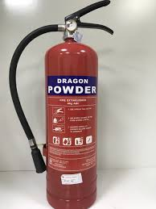
Hình ảnh: bình bột chữa cháy

- Hình vẽ cấu tạo bình bột chữa cháy thông dụng:
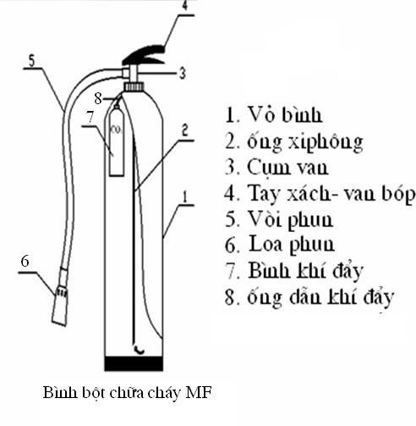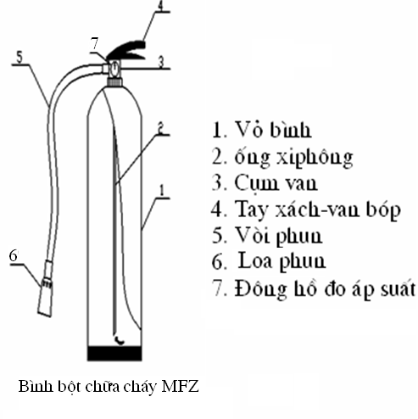
Hình ảnh: Cấu tạo bình bột chữa cháy xách tay
- Tính năng tác dụng:
Tuỳ theo từng loại bột, bình bột chữa cháy có thể dập tắt được các đám cháy chất rắn, lỏng, khí cháy, đám cháy điện và thiết bị điện mới phát sinh.
- Nguyên lý chữa cháy:
Khi mở van (tuỳ từng loại bình có cấu tạo van khoá khác nhau thì cách mở khác nhau) bột khô trong bình được phun ra ngoài nhờ lực đẩy của khí nén (nén trực tiếp với bột hoặc trong chai riêng) qua hệ thống ống lặn. Khi phun vào đám cháy bột có tác dụng kìm hãm phản ứng cháy và cách ly chất cháy với ô xy không khí, mặt khác ngăn cản hơi khí cháy tiến vào vùng cháy dẫn đến đám cháy bị dập tắt.
2.2. Cách sử dụng:
- Khi xảy ra cháy, mang bình đến gần đám cháy, dốc ngược bình, lắc mạnh khoảng 5 - 7 lần, đến đám cháy cách từ 3 - 4m, đứng ở đầu hướng gió đối với các đám cháy ngoài trời, đứng ở gần cửa đối với các đám cháy trong phòng, sau đó rút chốt hãm kẹp chì, tay thuận cầm vào tay xách van bóp, tay còn lại cầm vào loa phun hướng vào đám cháy, bóp mạnh van bóp phun bột trùm vào ngọn lửa.
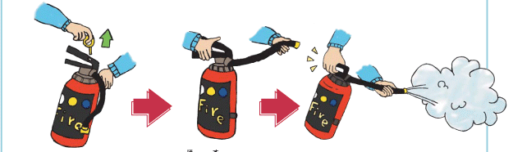
Hình ảnh: Cách sử dụng bình bột chữa cháy

2.3. Cách kiểm tra, bảo quản bảo dưỡng:
+ Định kỳ 6 tháng một lần kiểm tra áp lực khí nén trong bình thông qua đồng hồ đo áp lực. Nếu kim đồng hồ chỉ dưới vạch giới hạn (thông thường là vạch màu đỏ) thì phải nạp lại bình.
+ Để bình ở nơi dễ thấy, dễ lấy tiện sử dụng, không để bình ở nơi có nhiệt độ cao quá + 55⁰C, nơi có chất ăn mòn.
+ Bình đã sử dụng chữa cháy hoặc đã mở bình ra thì nhất thiết phải nạp lại./.

